ҚАЗАҚСТАН РЕСПУБЛИКАСЫ ҒЫЛЫМ ЖӘНЕ ЖОҒАРҒЫ БІЛІМ МИНИСТРЛІГІ

АБАЙ атындағы ҚАЗАҚ ҰЛТТЫҚ ПЕДОГОГИКАЛЫҚ УНИВЕРСИТЕТ

МАТЕМАТИКА, ФИЗИКА ЖӘНЕ ИНФОРМАТИКА ИНСТИТУТЫ



Тақырыбы: “Access ”

Орындаған: Жанпейіс А

Группа ФИК231

Қабылдаған: Сейсенбекова.П

**Алматы 2023**

**Берілген тапсырма**

Тапсырма: Студент кестесі бойынша форма, отчет, запрос,, фильтр жасап көрсету.

Создание—мастер запросов, форма, отчет

**Нәтиже:**

**Отчет:**

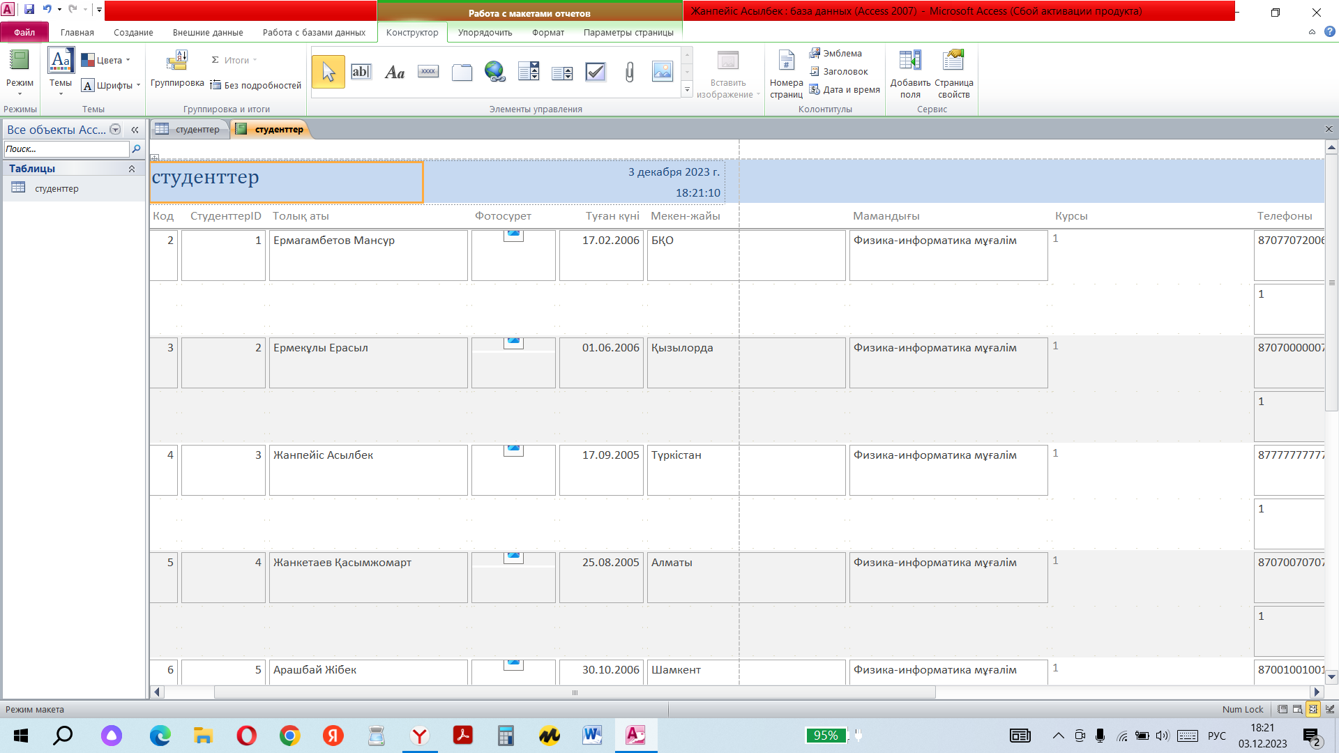

Запрос:

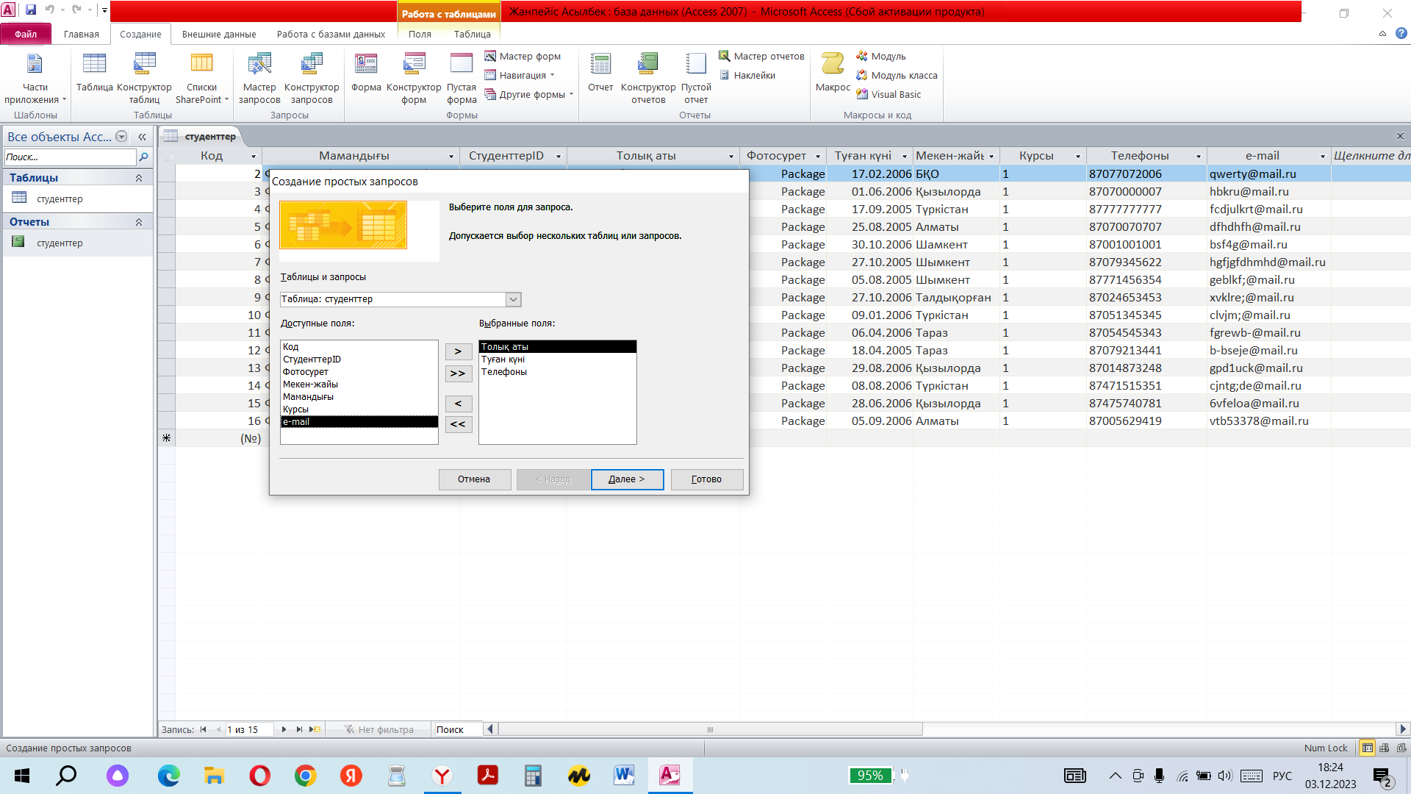

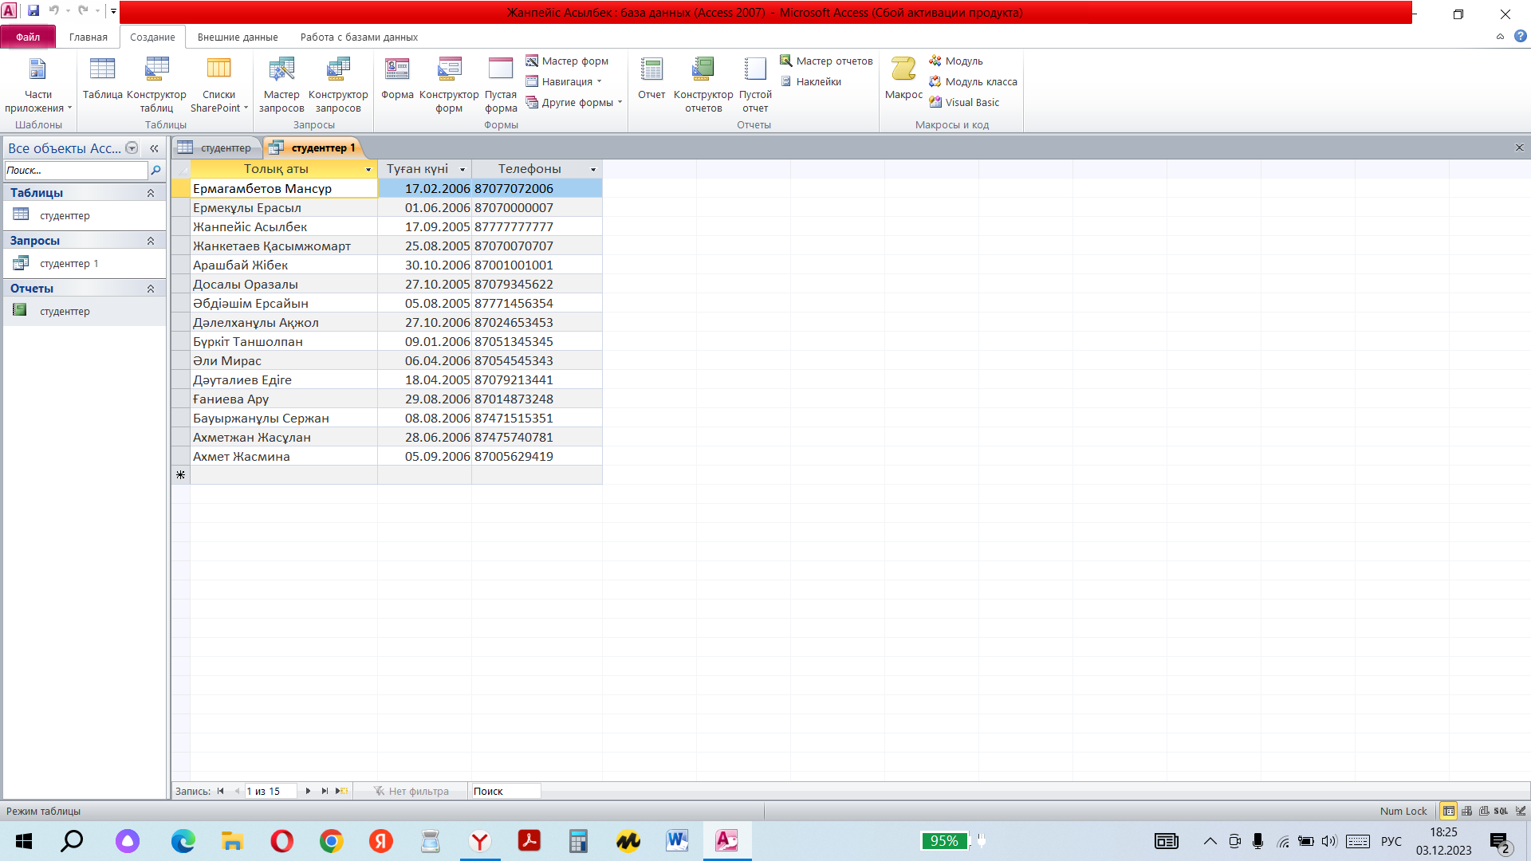

Фильтр:

